Министерство образования Республики Беларусь

Учреждение образования «Белорусский государственный университет информатики и радиоэлектроники»

Факультет компьютерных систем и сетей

Кафедра информатики

Дисциплина: Операционные системы и среды

ПОЯСНИТЕЛЬНАЯ ЗАПИСКА

к курсовому проекту

на тему

«Обзор платформы NodeMCU. Сравнение с Arduino»

БГУИР КП 1-40 04 01 022 КП

Студент гр. 753503

А.А. Шкроб

Руководитель

Преподаватель кафедры информатики

В. В. Шнейдер

Минск 2020

Учреждение образования

«БЕЛОРУССКИЙ ГОСУДАРСТВЕННЫЙ УНИВЕРСИТЕТ

ИНФОРМАТИКИ И РАДИОЭЛЕКТРОНИКИ»

Факультет компьютерных систем и сетей

Кафедра информатики

|  |  |  |
| --- | --- | --- |
|  |  | УТВЕРЖДАЮ  Заведующий кафедрой ИИТП  ______________Волорова Н. А. |
|  |  | «____» _____________ 2020 г. |

**ЗАДАНИЕ**

**по курсовому проекту**

Группа 753503

Студенту *Шкробу Андрею Александровичу*

**1.Тема проекта**: Обзор платформы NodeMCU. Сравнение с Arduino

**2.Сроки сдачи студентом законченного проекта:** 13.5.2020 г.

**3.Исходные данные к проекту:** Для написания курсового проекта была выбрана среда разработки Arduino IDE, а также язык программирования С++.

**4.Содержание расчетно-пояснительной записки** (перечень подлежащих разработке вопросов):

Введение

Раздел 1. Обзор платформы Arduino

Раздел 2. Сравнение плат Arduino

Раздел 3. Альтернативы Arduino

Раздел 4. Примеры проектов

Заключение. Список использованных источников. Приложение

**5.Перечень графического материала** (с указанием обязательных чертежей и графиков):

_____________________________________________________________________________

**6.Консультанты по проекту**: Шнейдер В. В.

**7.Дата выдачи задания**: 16.03.2020 г

**8.Календарный график работы над проектом на весь период проектирования** (с указанием сроков выполнения и трудоемкости отдельных этапов):

|  |  |  |  |
| --- | --- | --- | --- |
| № п/п | Наименование этапов курсового проекта | Срок выполнения этапов проекта | Примечание |
| 1. | Разработка разделов и содержания | 16.3.2020 | 30% |
| 2. | Программная и аппаратная реализация проекта | 28.4.2020 | 60% |
| 3. | Оформление отчета | 12.5.2020 | 100% |
| 4. | Защита курсового проекта | 13.5.2020 | Согласно графику |

Руководитель ___________________________ (Шнейдер В. В.)

Задание принял к исполнению 13.05.2020 _______________ (_______________________)

**Содержание**

**Введение** 4

**1. Обзор платформы NodeMCU** 5

1.1. Что такое NodeMCU 5

1.2. Характеристики NodeMCU 5

1.3. Что можно подключить к NodeMCU 6

**2. Сравнение NodeMCU с платформой Arduino** 8

2.1. Arduino UNO 8

2.2. Arduino MEGA 2560 9

2.3. Arduino Mini 9

2.4. Сравнение плат 10

**3. Про ESP8266** 11

**4. Примеры проектов** 12

4.1. WiFi-Лампа 12

4.2. Индикатор температуры 14

**Заключение** 15

**Список использованной литературы** 16

**Приложение 1 – Текст программы** 17

**Приложение 2 - Общая схема проекта** 18

# **Введение**

Микроконтроллеры в настоящее время стали неотъемлемой частью нашей жизни. Их использование в качестве «мозга» системы можно встретить в различных комбинациях: от систем отображения информации с датчика температуры до систем управления производствами. Конечно, последние достаточно сложны и разрабатываются специалистами, выпускниками специализированных вузов. Однако на фестивалях робототехники уже довольно часто можно встретить роботов, разработчиками которых являются подростки!

Что такое Arduino? Arduino – это электронный конструктор и удобная платформа быстрой разработки электронных устройств для новичков и профессионалов. Платформа пользуется огромной популярностью во всем мире благодаря удобству и простоте языка программирования, а также открытой архитектуре и программному коду. С ее помощью можно быстро научиться собирать простейшие схемы, системы, а затем и целые проекты. Немало разработок из вышеупомянутых фестивалей используют эту платформу.

# **1. Обзор платформы NodeMCU**

1.1. Что такое NodeMCU

NodeMCU — это платформа на основе модуля ESP8266. Плата предназначена для удобного управления различными схемами на расстоянии посредством передачи сигнала в локальную сеть или интернет через Wi-Fi. Возможности применения этой платы ограничивается лишь вашей фантазией. К примеру, на базе Node MCU можно создать «умный дом», настроив управление светом или вентиляцией через телефон, регистрацию показаний датчиков и многое другое.

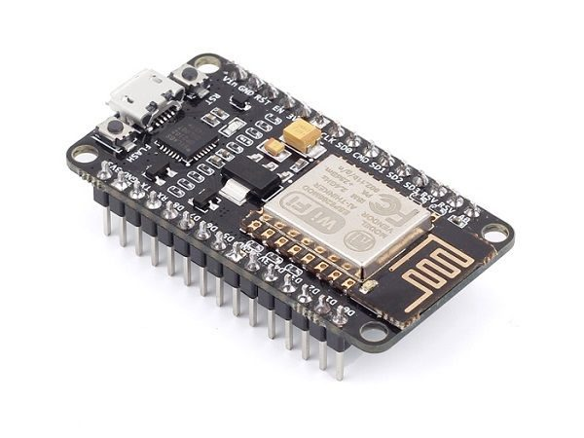

Рисунок 1.1 – Плата NodeMCU

1.2. Характеристики NodeMCU

Размер платы NodeMCU — 6 * 3 см. Плата довольно компактная, это позволяет использовать ее в большем количестве проектов. «Ноги» NodeMCU расположены так, что ее без проблем можно установить в макетную плату (breadboard).

На лицевой части платы разъем Micro USB, с помощью которого в контроллер заливают скетчи или подают питание от powerbank-а или компьютера.

Рядом с разъемом располагаются две кнопки: «Flash» и «Reset». Кнопка «Flash» используется для отладки, а кнопка «Reset» для перезагрузки платы.

Больше всего места на плате занимает **чип**ESP8266, на котором уставлен микропроцессор с тактовой частотой 80 МГц (можно разогнать до 160 МГц). Плата имеет 4 мегабайта Flash-памяти.

Для питания на плату можно подавать напряжение от 5 до 12 В, но рекомендуется от 10 В. Можно питать как от Micro USB, так и от контакта Vin (от 5В.). Также существуют дополнительные платы расширения для удобного питания модулей.

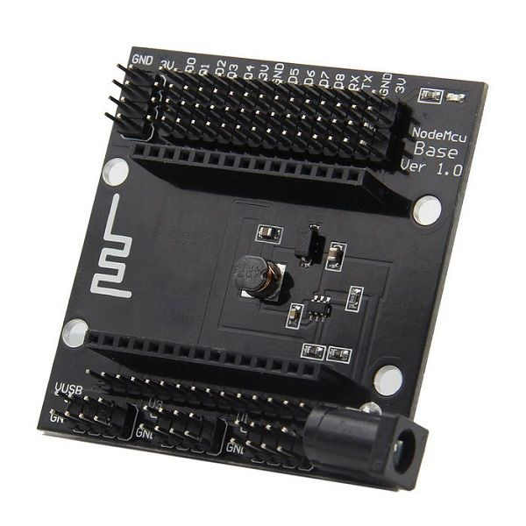

Рисунок 1.2 – Плата для питания NodeMCU

Плата потребляет небольшое количество энергии. Это позволяет использовать ее с автономным питанием.

NodeMCU имеет 11 портов ввода-вывода общего назначения.

Некоторые из портов имеют дополнительные функции:

* D9, D10 — UART
* D1, D2 — I²C/TWI
* D5–D8 — SPI
* D1–D10 — выходы с ШИМ (PWM)
* A0 — аналоговый вход с АЦП.

1.3. Что можно подключить к NodeMCU

К пинам микроконтроллера можно подключать огромное количество разнообразных устройств и датчиков. NodeMCU умеет считывать значения датчиков, обрабатывать их и управлять механизмами в соответствии с установленной прошивкой. Например: можно подключить датчик света и реле. Когда освещение в помещении становится ниже заданного уровня NodeMCU открывает реле. Это самый простой пример использования. Ниже не полный перечень устройств и датчиков, которые можно подключить:

Периферийные устройства:

* Кнопки, переключатели, сенсорные панели;
* Светодиоды;
* Динамики и микрофоны;
* Коллекторные, бесколлекторные и шаговые электродвигатели;
* Сервоприводы;
* ЖК и LCD дисплеи;
* Устройства считывающие радиометки RFID и NFC;
* Ультразвуковые и лазерные датчики расстояния;
* Модули Ethernet, WiFi и Bluetooth;
* Кардридеры SD;
* Модули GSM для совершения звонков и приема/отправки SMS;
* GPS для получения точных координат местоположения.

Датчики:

* Освещенности;
* Магнитного поля;
* Температуры;
* Влажности воздуха и почвы;
* Уровня шума;
* Вибрации;
* Огня и дыма;
* Электронные компасы, гироскопы и акселерометры для определения положения в пространстве.

# **2. Сравнение NodeMCU с платформой Arduino**

Оригинальный Arduino был разработан для одной специфической задачи, и справился с этой задачей в совершенстве. С успехом первой оригинальной платы Arduino, компания решила создать больше проектов, некоторые из них для очень специфических задач. Кроме того, поскольку оригинальный дизайн Arduino был под открытой лицензией, несколько компаний и частных лиц разработали свои собственные Arduino совместимые платы расширений, или следуя принципам открытого исходного кода, предложили свои изменения в Arduino. Arduino начал программу сертификации для обеспечения совместимости с бордами, которые используют различные процессоры, и Intel Galileo был первым, кто получил подобный сертификат. Любой может сделать свой собственный Arduino-совместимый прибор, но наименование и логотип Arduino зарезервирован как торговая марка. Таким образом, Вы найдете множество плат с именами, заканчивающимися на "uino", подразумевающие совместимость.

Arduino сделал дизайн платы с открытым исходным кодом, но они по-прежнему производят платы самостоятельно. Эти платы известны как официальные [2]. Другие компании также делают Arduino совместимые платы.

2.1. Arduino UNO

[Arduino](http://geekmatic.in.ua/Arduino_UNO_R3) UNO (см. рис. 2.1) является стандартной платой Arduino и возможно наиболее распространенной. Она основана на чипе Atmel ATmega328, имеющем на борту 32 КБ флэш-памяти, 2 Кб SRAM и 1 Кбайт EEPROM памяти. На периферие имеет 14 дискретных (цифровых) каналов ввода / вывода и 6 аналоговых каналов ввода / вывода, это очень разносторонне-полезные девайсы, позволяющие перекрывать большинство любительских задач в области микроконтроллерной техники. Чип ATmega16u2 на борту управляет последовательной связью. Данная плата контроллера является одной из самых дешёвых и наиболее часто используемых.

[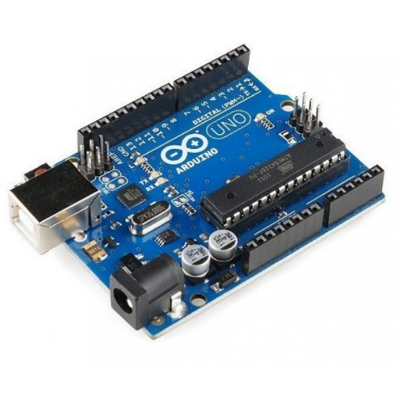](https://all-arduino.ru/wp-content/uploads/uno-dip.jpg)

Рисунок 2.1 – Плата Arduino UNO

2.2. Arduino MEGA 2560

[Arduino Mega 2560](http://geekmatic.in.ua/Arduino_Mega_2560) (см. рис. 2.4) лишь немного длиннее, чем Arduino Uno, но она имеет значительно больше каналов ввода - вывода. Она имеет в общей сложности 54 цифровых линий ввода / вывода и 16 аналоговых входов. Она также имеет большое количество флэш-памяти: 256 КБ, что позволяет хранить большие программы, чем Uno. Она также имеет немалую SRAM и EEPROM: 8 КБ и 4 КБ, соответственно. Она также имеет 4 аппаратных UART порта, что делает ее идеальной платформой для коммуникаций с несколькими устройствами параллельно.

Платы Arduino Mega используются там, где необходимо большое количество входов и выходов.

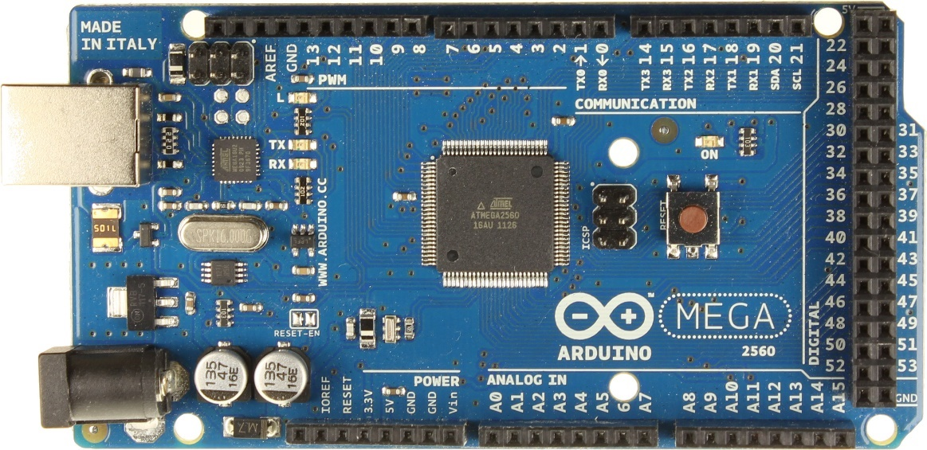

Рисунок 2.2 – Плата Arduino MEGA

2.3. Arduino Mini

Платформа Arduino Mini (см. рис. 2.5) это крошечное устройство, используемое в проектах, требующих максимальной экономии места. Она содержит 14 цифровых входов / выходов и 4 аналоговых входных контакта. (Еще четыре доступны, но не выведены.) Устройство настолько миниатюризировано, что не имеет ни USB-разъема, ни регулятора мощности ни даже гребёнки для подключения периферии. Программирование осуществляется с помощью внешнего USB или RS232 через TTL последовательный адаптер.

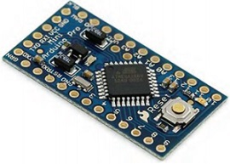

Рисунок 2.3 – Плата Arduino Mini

2.4. Сравнение плат

На рисунке 2.4 приведена сравнительная таблица наиболее популярных плат Arduino.

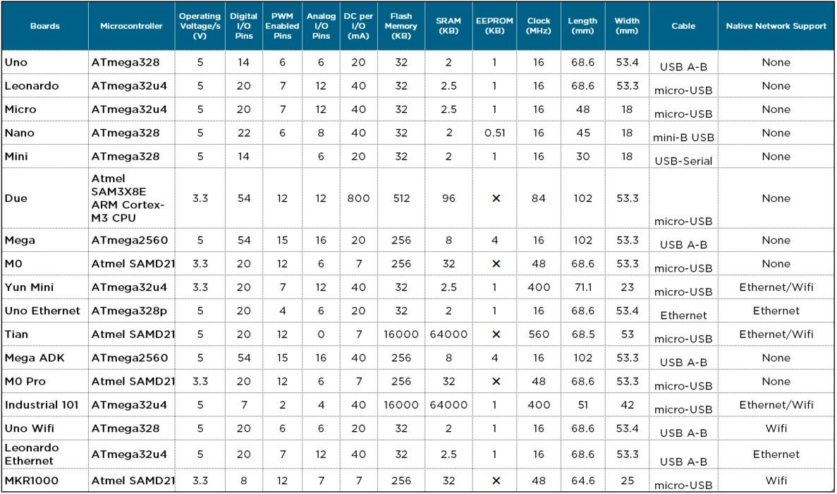

Рисунок 2.4 – Сравнение наиболее популярных плат Arduino

# **3. Про ESP8266**

ESP8266 — это микроконтроллер с поддержкой Wifi, который набирает популярность среди энтузиастов в электронике (см. рис. 3.4). Он стоит дешевле NodeMCU, но может программироваться в той же IDE. Но для его питания нужно подавать 3.3В а не 5В.

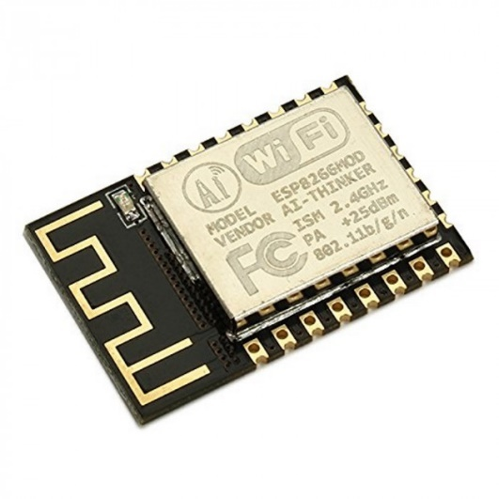

Рисунок 3.4 – Плата ESP8266

# **4. Примеры проектов**

В данном разделе приведены примеры проектов на Arduino и NodeMCU [3].

4.1. WiFi-Лампа

Лампа на адресных светодиодах с различными эффектами свечения, управлением по WiFi и функцией «Будильник-рассвет» (см. рис. 4.1).

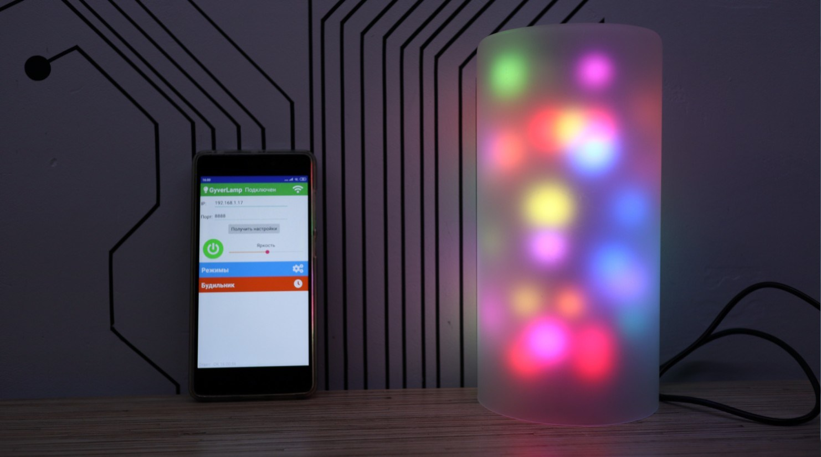

Рисунок 4.1 – WiFi-Лампа

Возможности лампы:

* 14 эффектов свечения;
* Настройка скорости, яркости и “масштаба” для каждого эффекта;
* Настройка эффектов со смартфона;
* Работа системы как в локальной сети, так и в режиме “точки доступа”;
* Встроенный Wi-Fi менеджер для удобной настройки сети;
* Система получает точное время из Интернета;
* Управление кнопкой: смена режима, настройка яркости, Вкл/Выкл;
* Режим будильник-рассвет: менеджер будильников на неделю в приложении.

Аппаратная часть:

* Проект собран на базе микроконтроллера ESP8266 в лице платы NodeMCU или Wemos D1 mini;
* Гибкая адресная светодиодная матрица 16x16;

Корпус:

* Рассеиватель — матовый плафон для лампы;
* Остальная часть корпуса — трубы-ПВХ.

На рисунках 4.2-4.3 приведены варианты подключения модулей к плате:

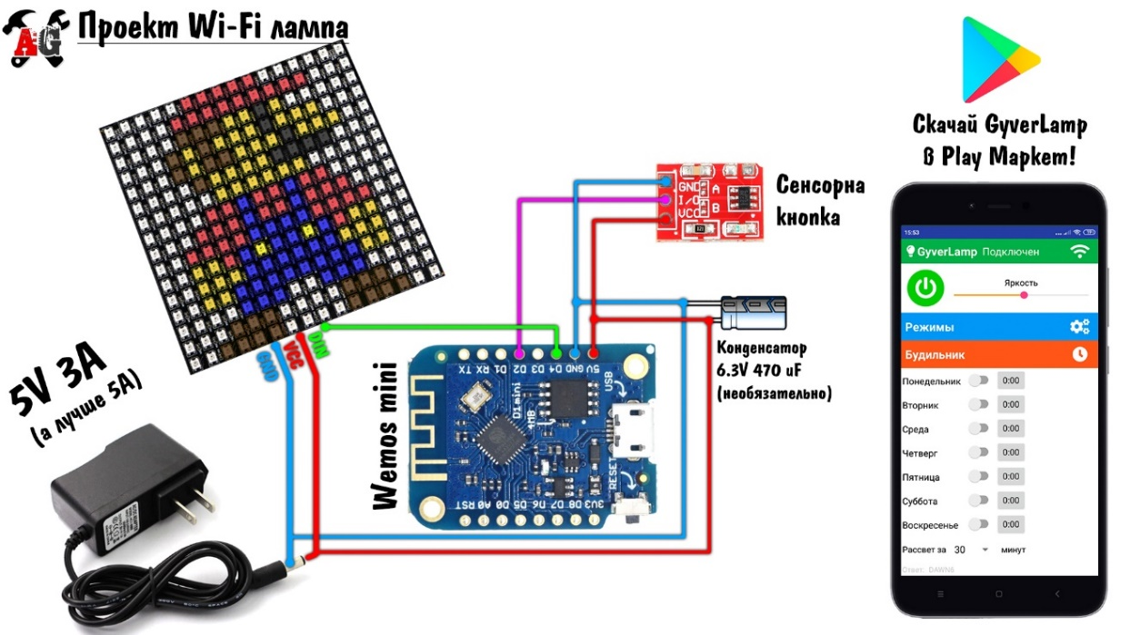

Рисунок 4.2 – Первый вариант подключения модулей к плате

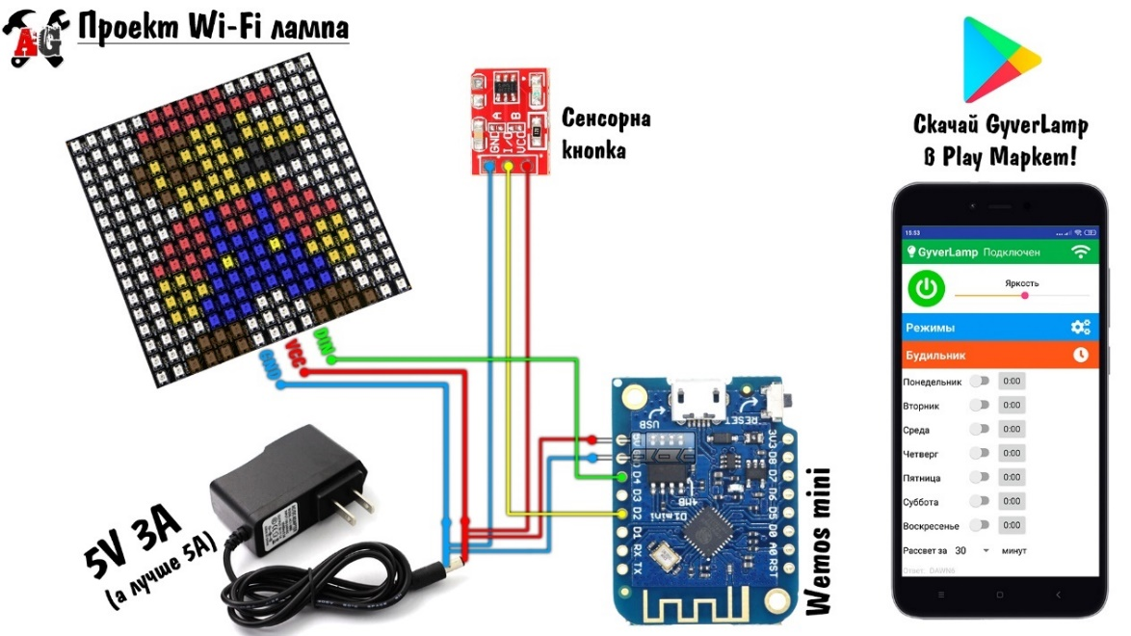

Схема 4.3 – Второй вариант подключения модулей к плате

4.2. Индикатор температуры

В качестве примера для данной курсовой работы был разработан проект «Индикатор температуры». На рисунке 4.13 демонстрируется работа индикатора температуры.

Аппаратная часть:

* NodeMCU;
* Датчик температуры DS18B20;
* Резистор 4.7 кОм;
* Текстовый экран 16х2.

В приложении 1 приведен исходный код данного проекта.

Схема для сборки проекта приведена в приложении 2.

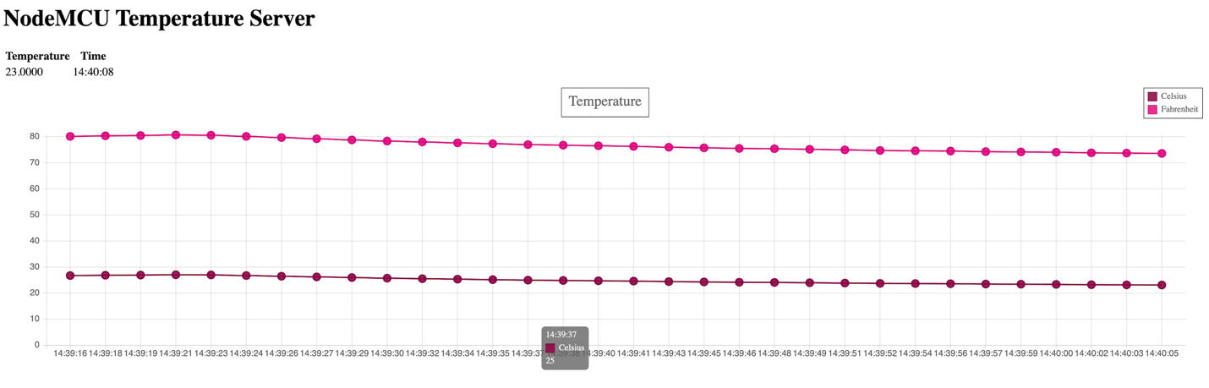

Рисунок 4.4 – Демонстрация работы индикатора температуры

# **Заключение**

NodeMCU – это инструмент для проектирования электронных устройств (электронный конструктор) более плотно взаимодействующих с окружающей физической средой, чем стандартные персональные компьютеры, которые фактически не выходят за рамки виртуальности. Это платформа, предназначенная для «physical computing» с открытым программным кодом, [построенная на простой печатной плате](http://arduino.ru/Hardware) с современной [средой для написания программного обеспечения](http://arduino.ru/Arduino_environment).

NodeMCU применяется для создания электронных устройств с возможностью приема сигналов от различных цифровых и аналоговых датчиков, которые могут быть подключены к нему, и управления различными исполнительными устройствами. Проекты устройств, основанные на NodeMCU, могут работать самостоятельно или взаимодействовать с программным обеспечением на компьютере (напр.: Flash, Processing, MaxMSP). Платы могут быть собраны пользователем самостоятельно или куплены в сборе. Среда разработки программ с открытым исходным текстом доступна для бесплатного скачивания[4].

# **Список использованной литературы**

1. Официальный сайт платформы Arduino [Электронный ресурс]. - Электронные данные. - Режим доступа: (https://www.arduino.cc/);
2. Обзор плат Arduino [Электронный ресурс]. - Электронные данные. - Режим доступа: (http://geekmatic.in.ua/the_different_arduinos);
3. Примеры проектов на Arduino [Электронный ресурс]. - Электронные данные. - Режим доступа: (https://alexgyver.ru/projects/);
4. Что такое Arduino [Электронный ресурс] - Электронные данные. - Режим доступа: (http://arduino.ru/About).

# **Приложение 1 – Текст программы**

#include <server/wifi.hpp>

#include <server/time.hpp>

#include <sensors/temperature.hpp>

#include <properties/wifi.hpp>

#include <properties/time.hpp>

sensors::temperature temp_sensor(D1);

server::wifi wifi_server(80);

server::time time_server(properties::time::time_server);

void connect_wifi(const char *ssid, const char *password) {

WiFi.begin(ssid, password);

Serial.println("Connecting to WiFi");

while (WiFi.status() != WL_CONNECTED) {

delay(500);

Serial.print(".");

}

Serial.println("");

Serial.print("Connected to ");

Serial.println(ssid);

Serial.print("IP address: ");

Serial.println(WiFi.localIP());

}

void setup(void) {

Serial.begin(115200);

connect_wifi(properties::wifi::ssid, properties::wifi::password);

temp_sensor.init();

wifi_server.init();

wifi_server.start();

time_server.start();

}

void loop(void) {

temp_sensor.update();

time_server.update();

wifi_server.add_data({temp_sensor.get_data().temp_str, time_server.get_time().time_str});

wifi_server.handle();

delay(1000);

}

Полный текст программы доступен по адресу: https://github.com/Whiskarek/OSIS/tree/master/CourseProject/Project

# **Приложение 2 - Общая схема проекта**

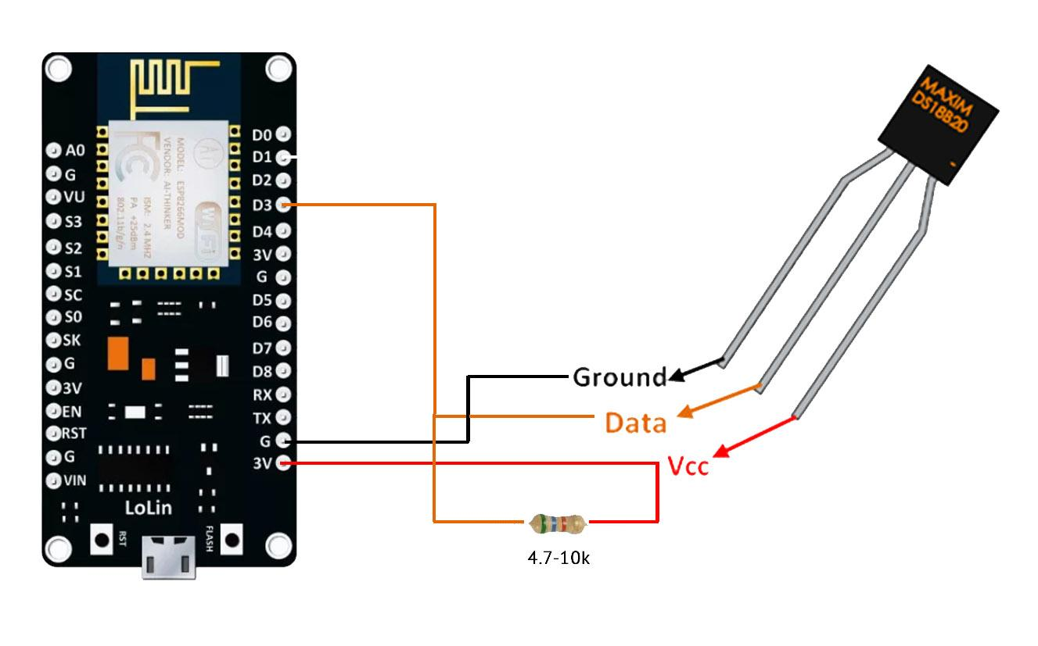

Ведомость курсового проекта

|  |  |  |  |  |  |  |  |  |  |  |  |  |  |  |  |
| --- | --- | --- | --- | --- | --- | --- | --- | --- | --- | --- | --- | --- | --- | --- | --- |
| Обозначение | | | | Наименование | | | | Дополнительные  сведения | | | | | |  | |
| БГУИР КП 1-40 04 01 022 КП | | | | Обзор платформы NodeMCU. Сравнение с Arduino | | | | 19 | | | | | |  | |
|  | | | |  | | | |  | | | | | |  | |
|  | | | |  | | | |  | | | | | |  | |
|  | | | |  | | | |  | | | | | |  | |
|  | | | |  | | | |  | | | | | |  | |
|  | | | |  | | | |  | | | | | |  | |
|  | | | |  | | | |  | | | | | |  | |
|  | | | |  | | | |  | | | | | |  | |
|  | | | |  | | | |  | | | | | |  | |
|  | | | |  | | | |  | | | | | |  | |
|  | | | |  | | | |  | | | | | |  | |
|  | | | |  | | | |  | | | | | |  | |
|  | | | |  | | | |  | | | | | |  | |
|  | | | |  | | | |  | | | | | |  | |
|  | | | |  | | | |  | | | | | |  | |
|  | | | |  | | | |  | | | | | |  | |
|  | | | |  | | | |  | | | | | |  | |
|  | | | |  | | | |  | | | | | |  | |
|  | | | |  | | | |  | | | | | |  | |
|  | | | |  | | | |  | | | | | |  | |
|  | | | |  | | | |  | | | | | |  | |
|  | | | |  | | | |  | | | | | |  | |
|  | | | |  | | | |  | | | | | |  | |
|  | | | |  | | | |  | | | | | |  | |
|  | | | |  | | | |  | | | | | |  | |
|  | | | |  | | | |  | | | | | |  | |
|  | | | |  | | | |  | | | | | |  | |
|  | | | |  | | | |  | | | | | |  | |
|  | | | |  | | | |  | | | | | |  | |
|  | | | |  | | | |  | | | | | |  | |
|  | | | |  | | | |  | | | | | |  | |
|  | | | |  | | | |  | | | | | |  | |
|  | | | |  | | | |  | | | | | |  | |
|  |  |  |  |  | БГУИР КП 1-40 04 01 022 КП | | | | | | | | | |  |
|  |  |  |  |  |  |
|  |  |  |  |  |  |
| Изм. | Л. | № докум. | Подп. | Дата | Обзор платформы NodeMCU. Сравнение с Arduino |  | | | | Лист | | Листов | |  | |
| Разраб. | | Студент | Шкроб А.А. | 21.12.19 | Т |  | |  | | 19 | | 19 | | |
| Пров. | | Руководи- тель | Шнейдер В.В. | 21.12.19 | Кафедра информатики гр. 753503 | | | | | | | | |  |
|  | |  |  |  |  |
|  | |  |  |  |  |